Universidad Técnica Particular de Loja (UTPL)
Carrera: Ciencias de la Computación
Integrantes :
Marco Abarca R
Alex Jadan
Luis Sarango

Asignatura:
Base de Datos Avanzada
Título del informe:
Migración de Base de Datos Oracle a MongoDB
Fecha: 26 de julio de 2025

. Objetivo del Laboratorio
Migrar una base de datos relacional previamente implementada (Laboratorio 3) a una base de datos NoSQL en MongoDB, adaptando la estructura a documentos JSON. La migración no solo debe trasladar los datos, sino reorganizar la información de forma eficiente, considerando las mejores prácticas en MongoDB, como la referencia entre documentos o el anidamiento según corresponda.

2. Exportación desde SQL Developer
Para obtener los datos de la base relacional, se utilizó SQL Developer, exportando cada tabla del esquema original como un archivo .json, ya que MongoDB permite importar datos en formato JSON o BSON.
Los archivos generados se guardaron en la carpeta:
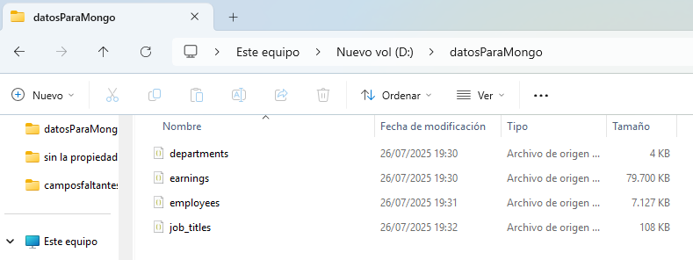

3. Limpieza y transformación de los datos con Python
Los archivos exportados desde SQL Developer estaban estructurados con propiedades innecesarias como "results" o "rows". Para limpiarlos y dejar solo los datos útiles, se desarrolló un script en Python que automatiza este proceso y extrae únicamente el contenido útil dentro de results[0]["items"].

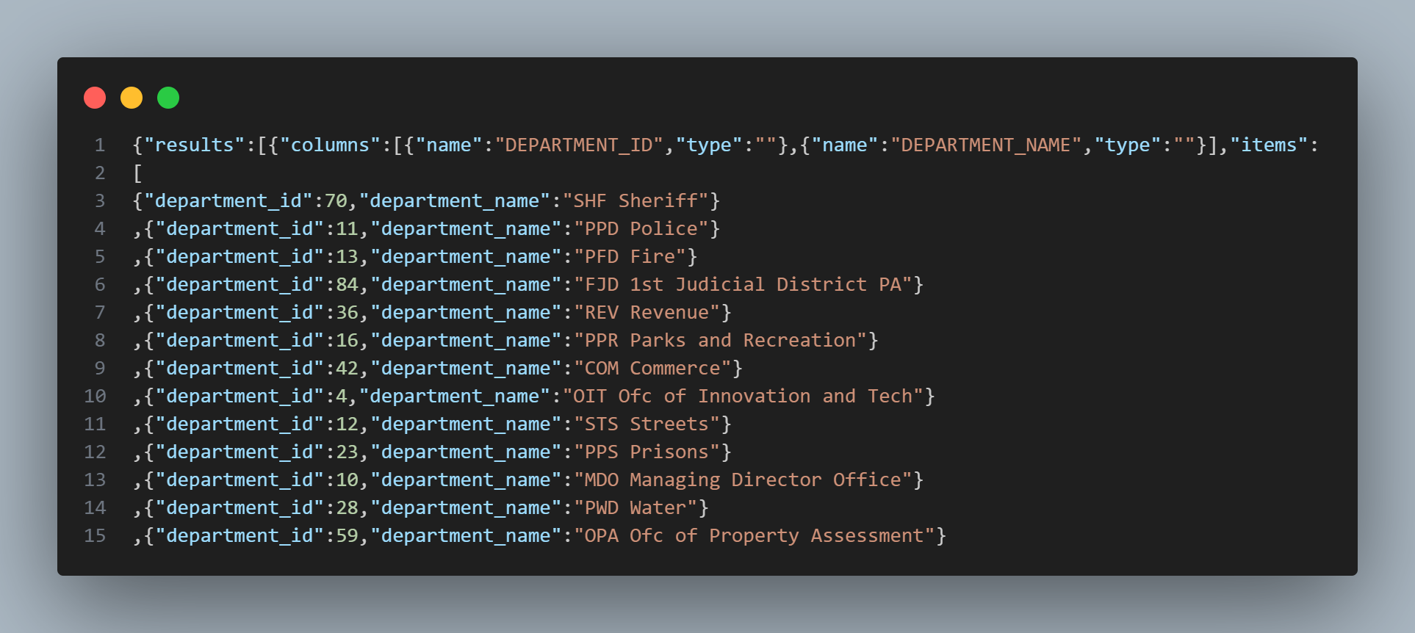
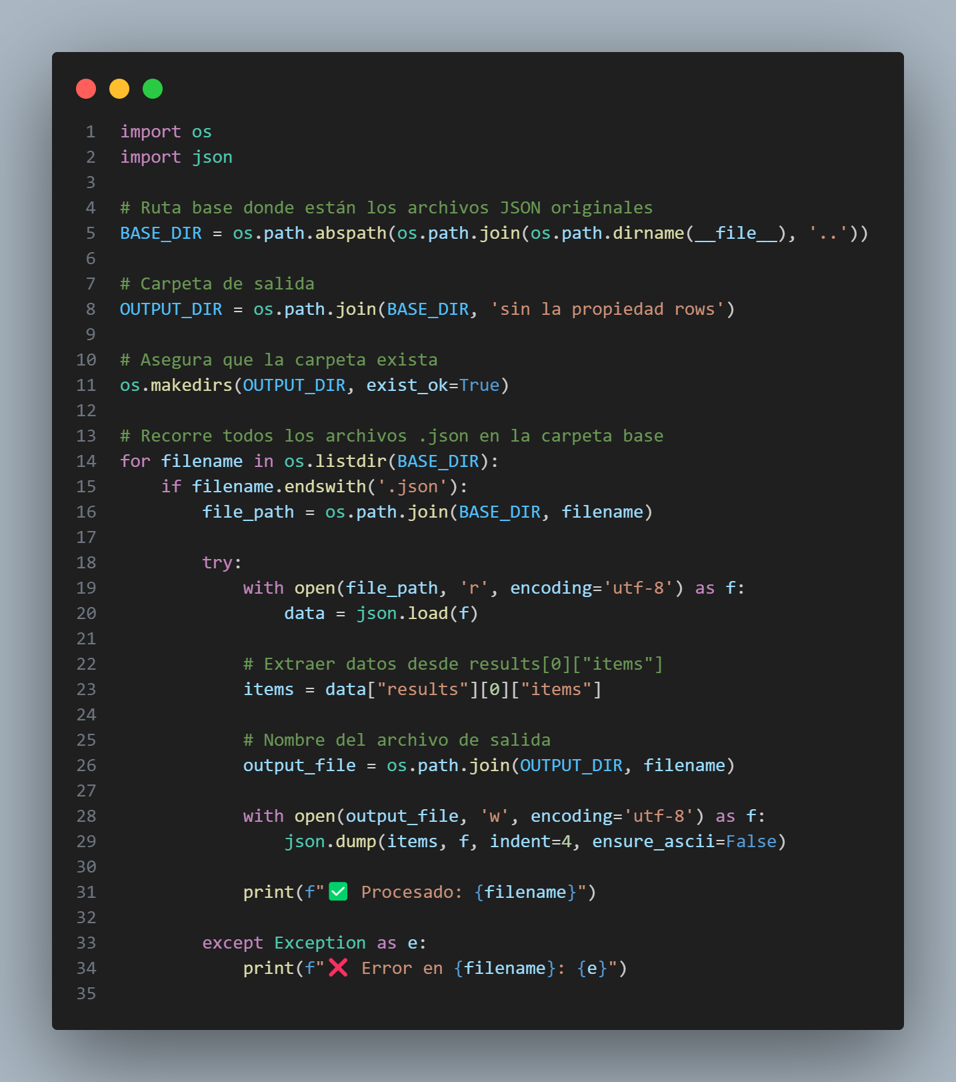

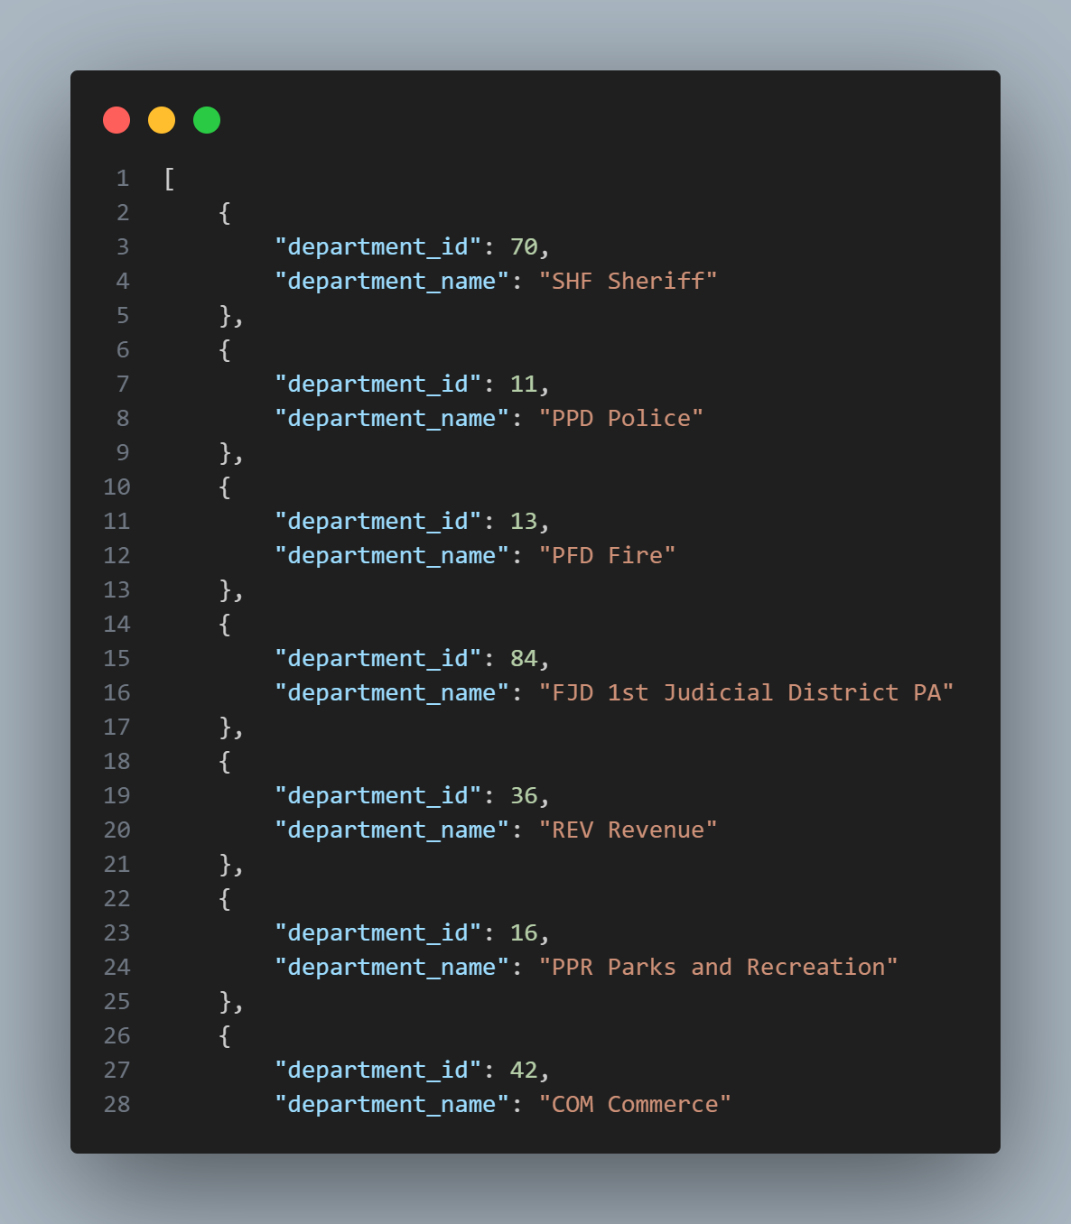
Los resultados se guardaron en la carpeta:
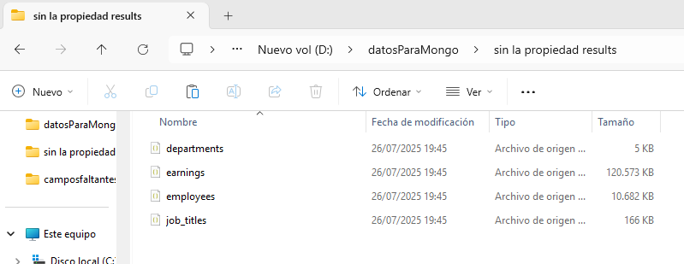

4. Preparación final de los documentos (completar campos faltantes)
Para asegurar que cada documento tuviera todos los campos esperados (aunque algunos estuvieran vacíos), se creó un segundo script en Python que asigna propiedades None a los campos faltantes.

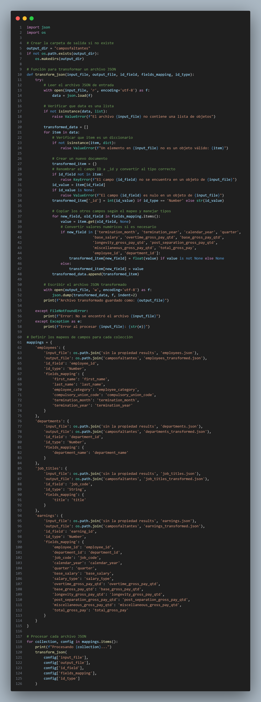

Los archivos corregidos fueron almacenados en:
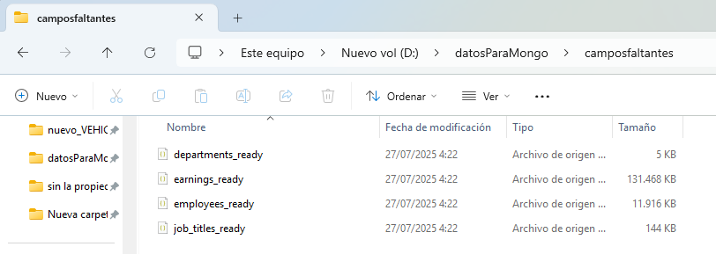

5. Estructura de documentos en MongoDB
El modelo de datos implementado en MongoDB para EMPLOYEE_DB es un modelo referenciado (o normalizado), donde las colecciones employees, departments, job_titles, y earnings están separadas, y las relaciones se mantienen mediante referencias (campos en earnings que apuntan al _id de las otras colecciones). Esto se deriva del script Python, que transforma los datos de Oracle (JSON en sin la propiedad results) a MongoDB (JSON en camposfaltantes), renombrando los campos de identificación a _id y preservando las referencias.
Características del modelo referenciado:
- Cada colección tiene un campo _id único, que reemplaza las claves primarias de Oracle (employee_id, department_id, job_code, earning_id).
- La colección earnings contiene campos employee_id, department_id, y job_code, que actúan como referencias al _id de employees, departments, y job_titles, respectivamente.
- Las relaciones se resuelven en consultas usando $lookup, emulando JOIN de Oracle.
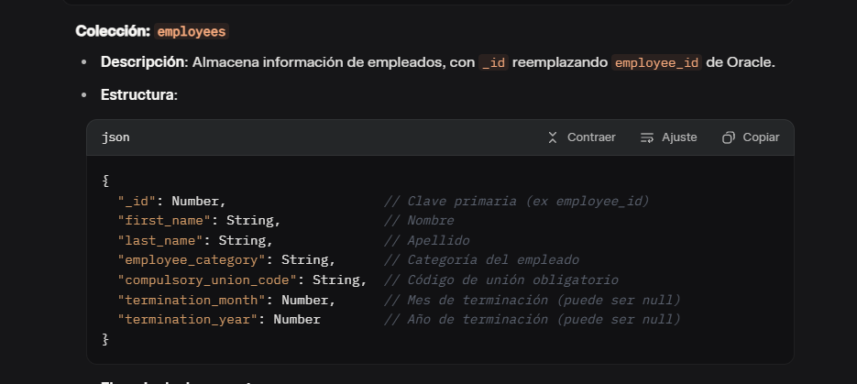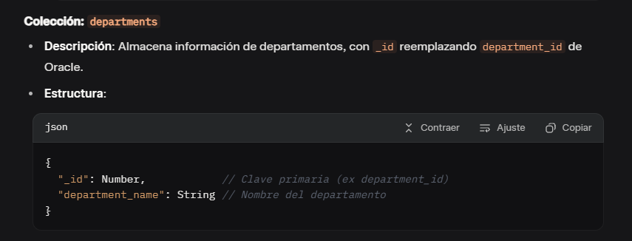
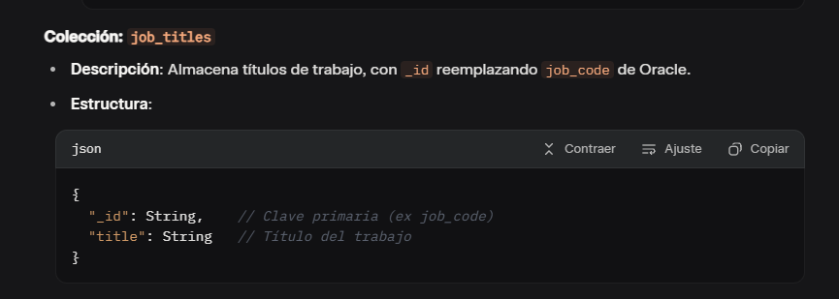
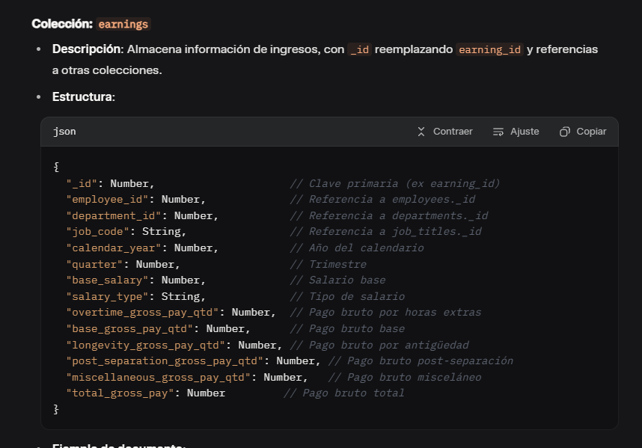

Representación del modelo referenciado
El modelo referenciado se visualiza como colecciones separadas con relaciones definidas por referencias en earnings:
- Relaciones:
  - earnings.employee_id → employees._id
  - earnings.department_id → departments._id
  - earnings.job_code → job_titles._id

6. Modelo visual: Diagrama Draw.io
A continuación, se presenta la representación gráfica del modelo de documentos y sus relaciones en MongoDB, elaborada en Draw.io:
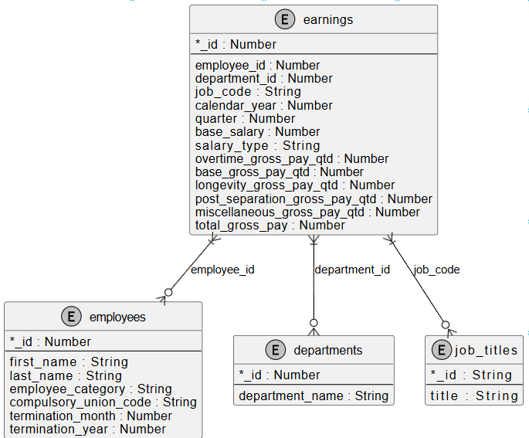

CREACION DE LA CONECION LLAMADA "DATOSPARAMONGO"
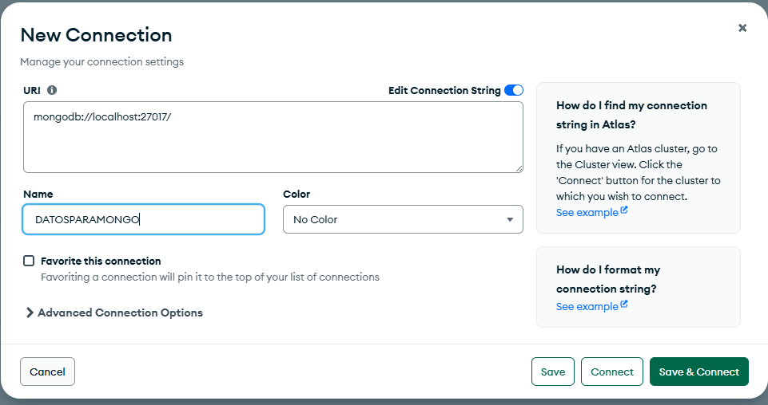
Crar database llamdo EMPLOYEE_DB Y LAS COLECCIONES 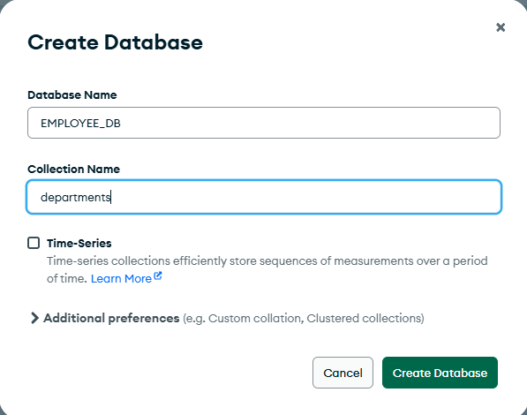

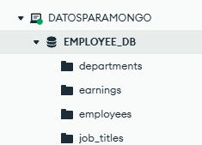

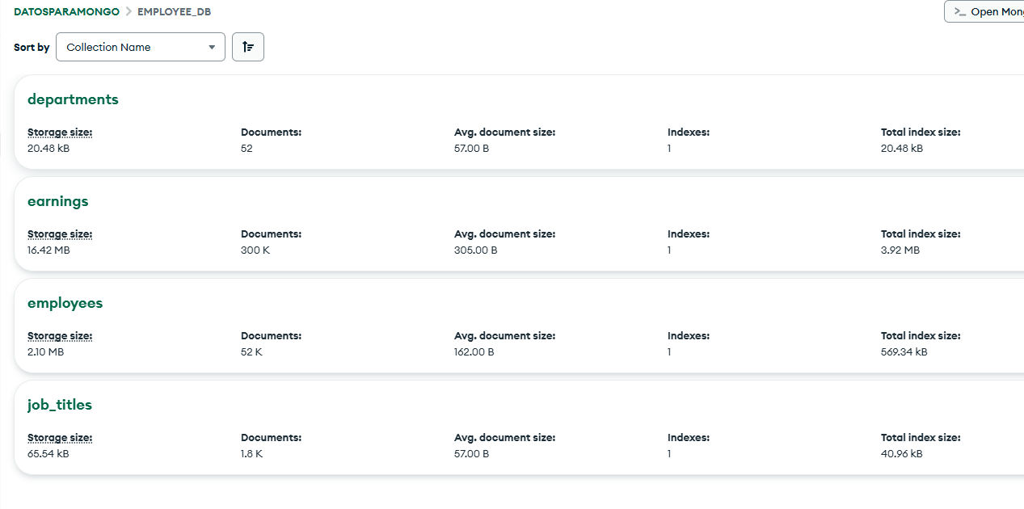

COLECCION Department
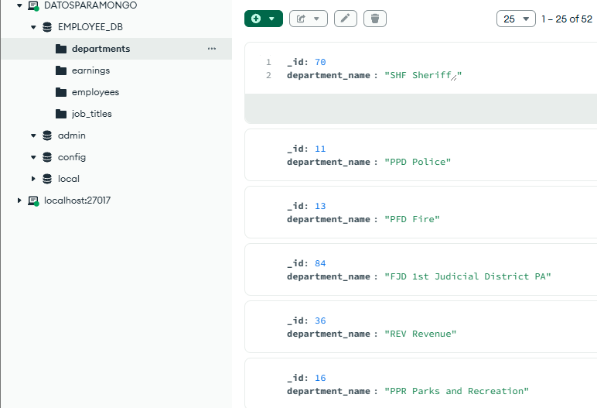

COLECCION earnings
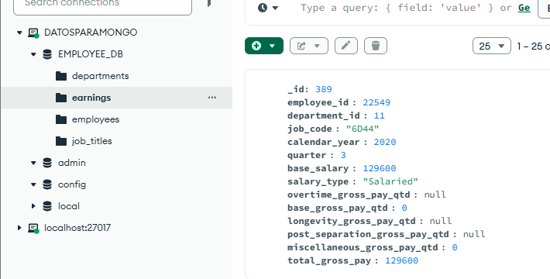

COLECCION employees
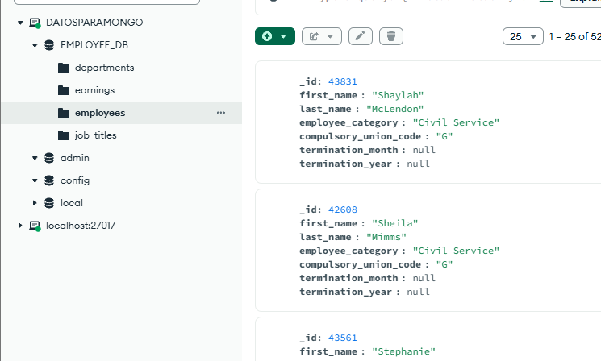

COLECCION JOB_ TITULO
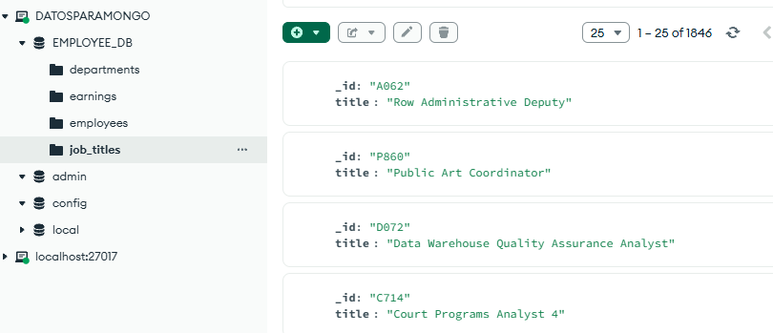

CONSULTAS AGREGACION 1

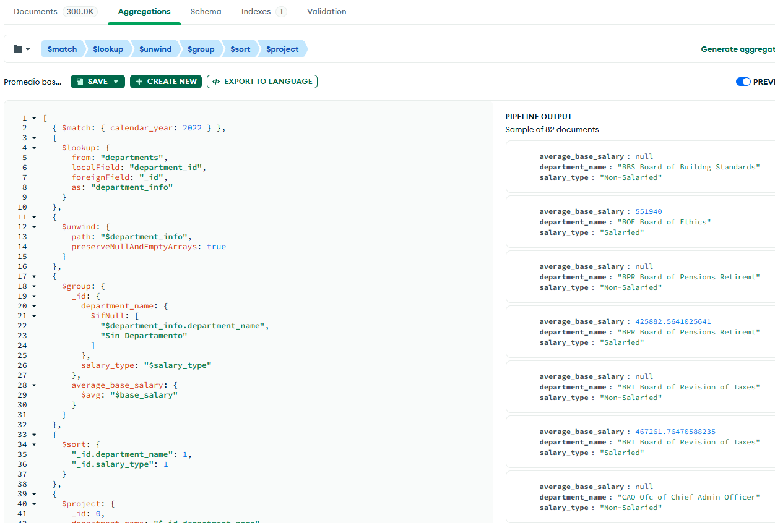
CONSULTA 2

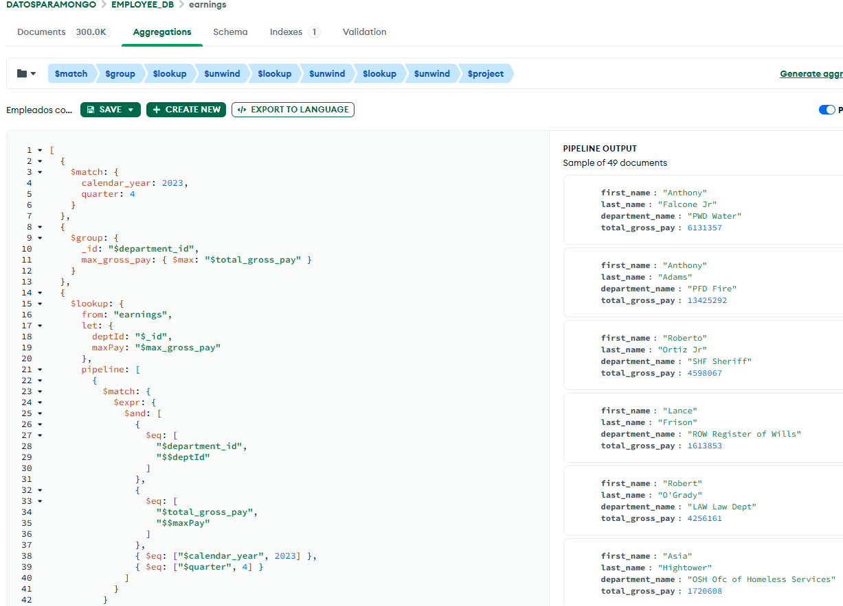
CONSULTA 3

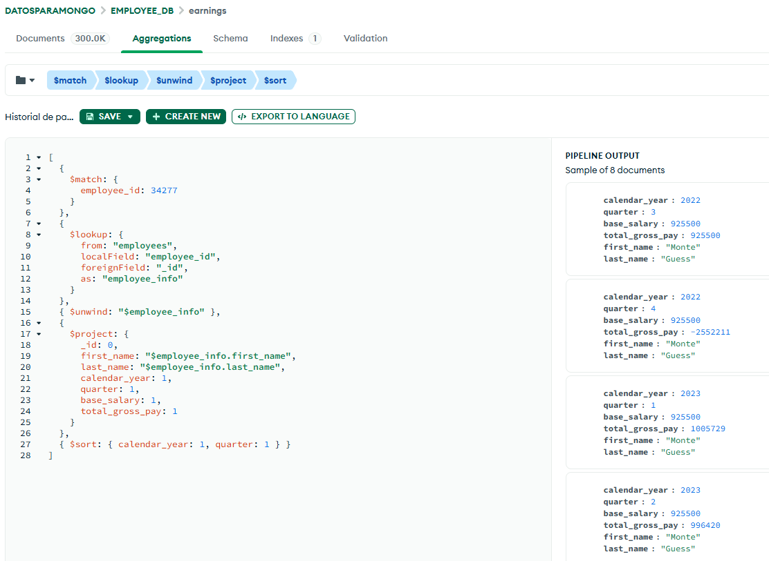

CONSULTA 4
